16.8.2017

Erlös als Dank gespendet
Spende an das Wichernhaus nach ausverkauftem Sommerkonzert des Rock & Pop Chors der Städtischen Musikschule Altdorf Ende Juli im historischen Innenhof
Altdorf – Rock und Pop vor historischer Kulisse: Mit einer Spende über 500 Euro hat sich der Rock & Pop Chor der Städtischen Musikschule Altdorf für die Gastfreundschaft des Wichernhauses bedankt. Zum 7. Mal standen im vergangenen Juli rund 150 Kinder und Jugendliche auf der Bühne und sangen aktuelle Hits. Den Erlös des ausverkauften Konzerts haben die Solo-Sängerinnen Paula Müller und Vivien Renner, Chorleiter Roland Dannich und Günther Schauenberg, Vorsitzender des Trägervereins Freunde der Musikschule Altdorf, nun an Wilhelm Hammerschmidt überreicht. Hammerschmidt leitet die Einrichtung für Menschen mit einer Körperbehinderung der Rummelsberger Diakonie.
Für die jungen Sänger war der Auftritt vor knapp 600 Zuhörern im Wichernhaus ein Erlebnis: „Es ist toll, vor so vielen Leuten zu singen“, schwärmt Vivien Renner (11) bei der Spendenübergabe. Paula Müller (10) findet es klasse, dass sie bei dem Auftritt von einer Rockband begleitet wurden. Beide singen schon seit vielen Jahren im Rock & Pop Chor. Bei den jungen Menschen im Alter zwischen 6 und 20 Jahren kommt gut an, dass nur aktuelle Songs aus den Charts dargeboten werden. Außerdem dürfen sie das Programm selbst bestimmen: „Wir machen Vorschläge und stimmen dann ab“, erzählt Paula Müller. 150 Lieder haben sie inzwischen im Repertoire. Und seit neuestem auch einen Oldie von Bryan Adams. „,Summer of 69‘ haben sich die Eltern gewünscht“, erzählt Chorleiter Dannich.
Der 53-Jährige lobt den historischen Innenhof als Veranstaltungsort, weil die Akustik für eine Open-Air-Veranstaltung super sei. Aber das ist nicht alles: „Im Wichernhaus leben viele Kinder und Jugendliche. Hier treten wir mit unserem Chor sehr gerne auf.“ Und vielleicht ergibt es sich künftig, dass Schüler aus dem Wichernhaus an den Chorproben teilnehmen. Wichernhausleiter Hammerschmidt ist interessiert: „Ich weiß, dass wir einige begabte Sänger in unseren Reihen haben.“
Nächstes Jahr feiert der Rock & Pop Chor sein 10-jähriges Jubiläum. Mitsingen können Kinder und Jugendliche, die Lust und Zeit haben. Interessenten können montags um 17 Uhr zu einer Schnupperstunde in die Grundschule Altdorf, Hagenhausener Straße 5, kommen. Weitere Infos gibt es bei der Städtischen Musikschule Altdorf unter Telefon 09187 807-1260.
Heike Reinhold (2.456 Zeichen)

Ansprechpartner
Heike Reinhold
0171 33 97 563
reinhold.heike@rummelsberger.net

Fotos und Bildunterschriften
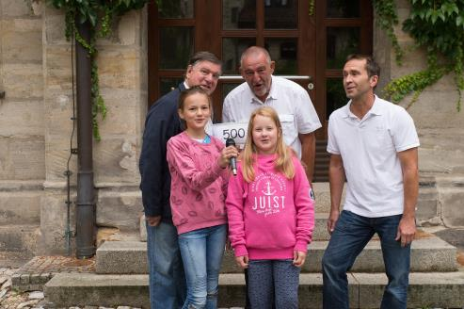
Die Solo-Sängerinnen Vivien Renner ( vorne links) und Paula Müller, Chorleiter Roland Dannich (hinten rechts) und Günther Schauenberg (hinten links), Vorsitzender des Trägervereins Freunde der Musikschule Altdorf, überreichten dem Leiter des Wichernhauses, Wilhelm Hammerschmidt (Mitte), eine Spende über 500 Euro. Foto: Heike Reinhold

(druckfähige Fotos finden Sie auf www.rummelsberger-diakonie.de/presse)

